
Департамент градостроительного развития Томской области
пРИКАЗ
____________ |  | № _______
Об утверждении проекта планировки и проекта межевания территории для целей комплексного развития территории, расположенной в границах земельных участков 70:2l:0100036:3526, 70:21:0l00036:3530, 70:21:0l00036:3529, 70:2l:0100036:3533, 70:21:0100036:3532,
по ул. Бердская в г. Томске

В соответствии со статьей 42, 43, 45 Градостроительного кодекса Российской Федерации, постановлением Губернатора Томской области от 04.02.2022 № 6 «Об утверждении Положения о Департаменте градостроительного развития Томской области»,
ПРИКАЗЫВАЮ:
- Утвердить проект планировки и проект межевания территории для целей комплексного развития территории, расположенной в границах земельных участков 70:2l:0100036:3526, 70:21:0l00036:3530, 70:21:0l00036:3529, 70:2l:0100036:3533, 70:21:0100036:3532, по ул. Бердская в г. Томске, согласно приложениям 1, 2, 3, 4, 5, 6, 7, 8 к настоящему приказу.
- Комитету по делопроизводству Департамента градостроительного развития Томской области:
1) обеспечить государственную регистрацию и официальное опубликование настоящего приказа;
2) в течение семи дней со дня принятия настоящего приказа направить утвержденные проект планировки и проект межевания территории на бумажном носителе или в форме электронного документа Мэру Города Томска с приложением копии настоящего приказа, для официального опубликования и размещения на официальном сайте муниципального образования.
- Настоящий приказ вступает в силу со дня его официального опубликования.

Начальник департамента |  | Т.Б. Мухамеджанов

Лазуто А.Е

Приложение 1
к приказу Департамента градостроительного развития Томской области
от __________ № _______

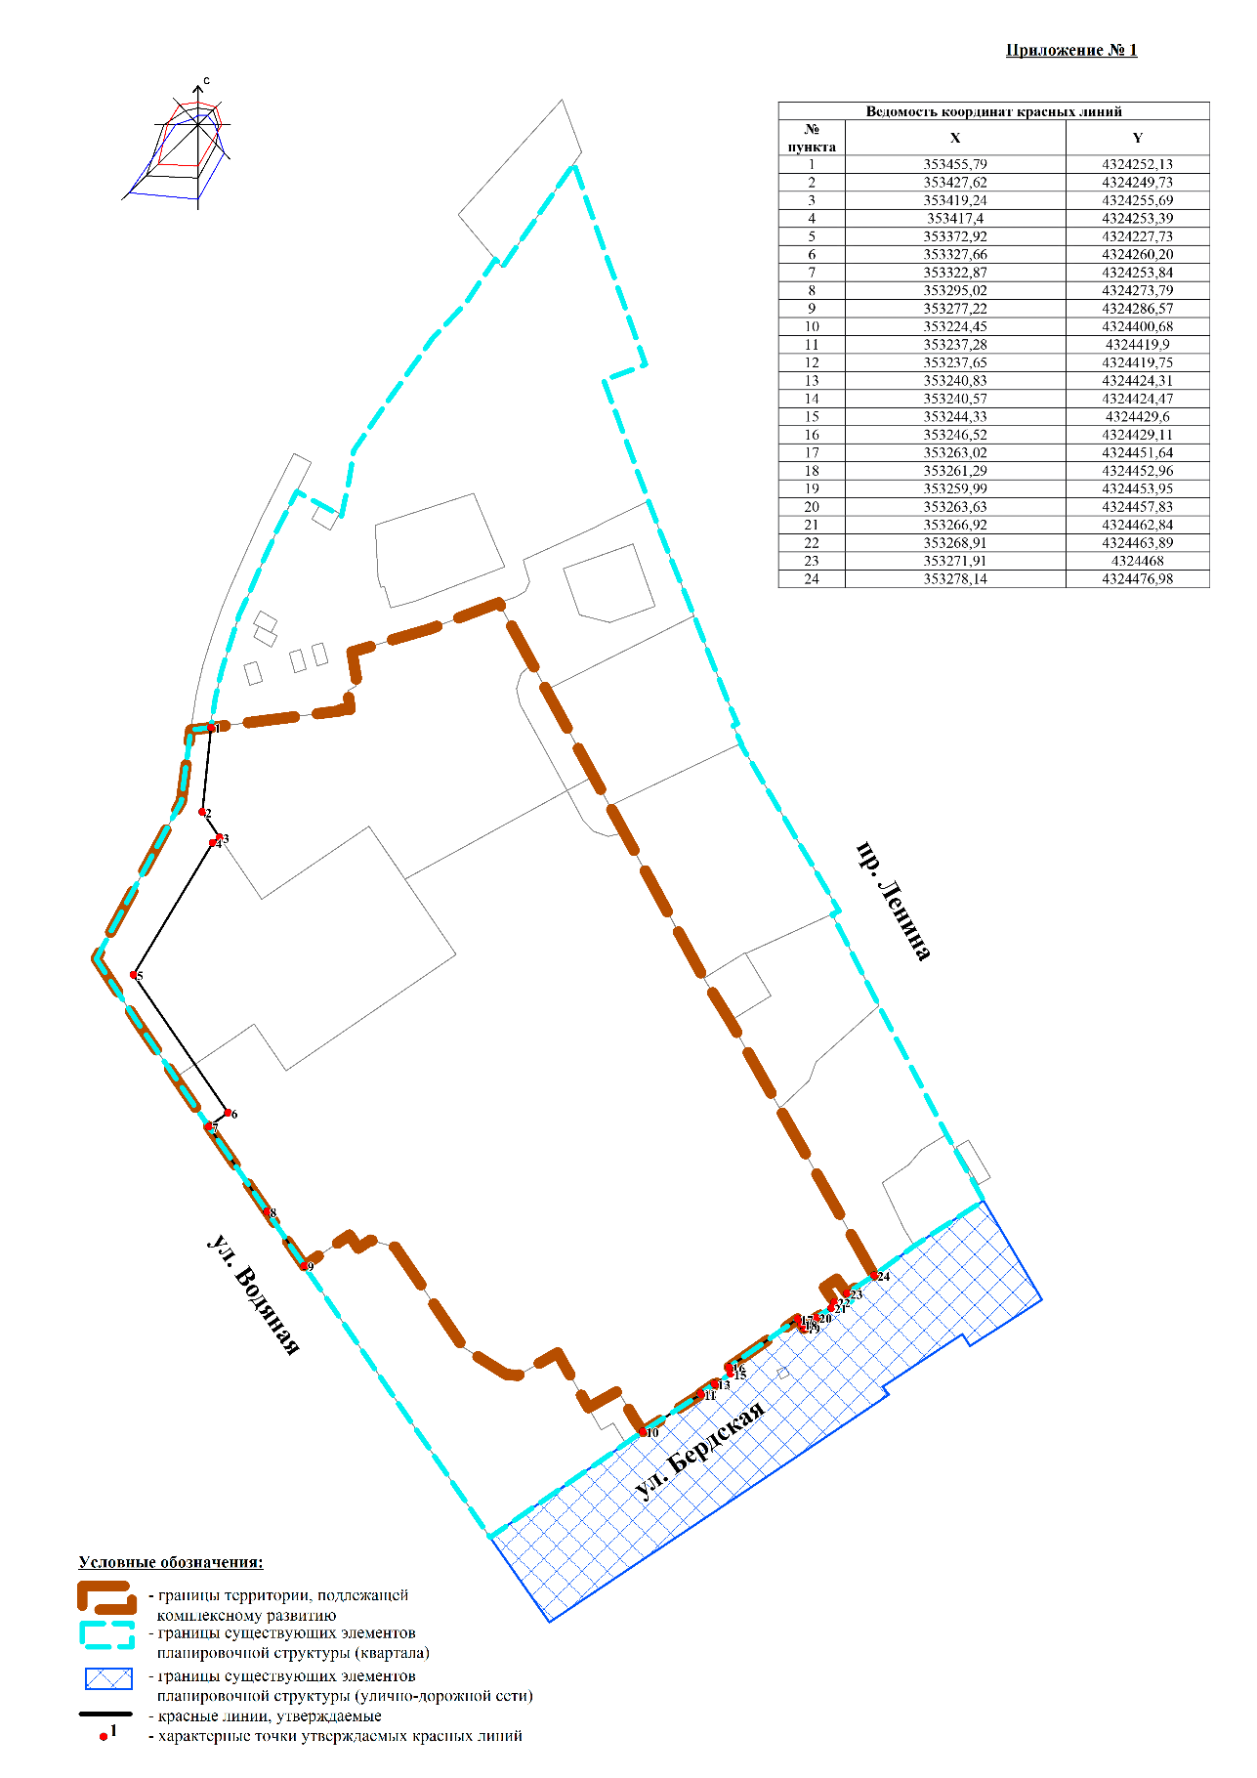

Приложение 2
к приказу Департамента градостроительного развития Томской области
от __________ № _______

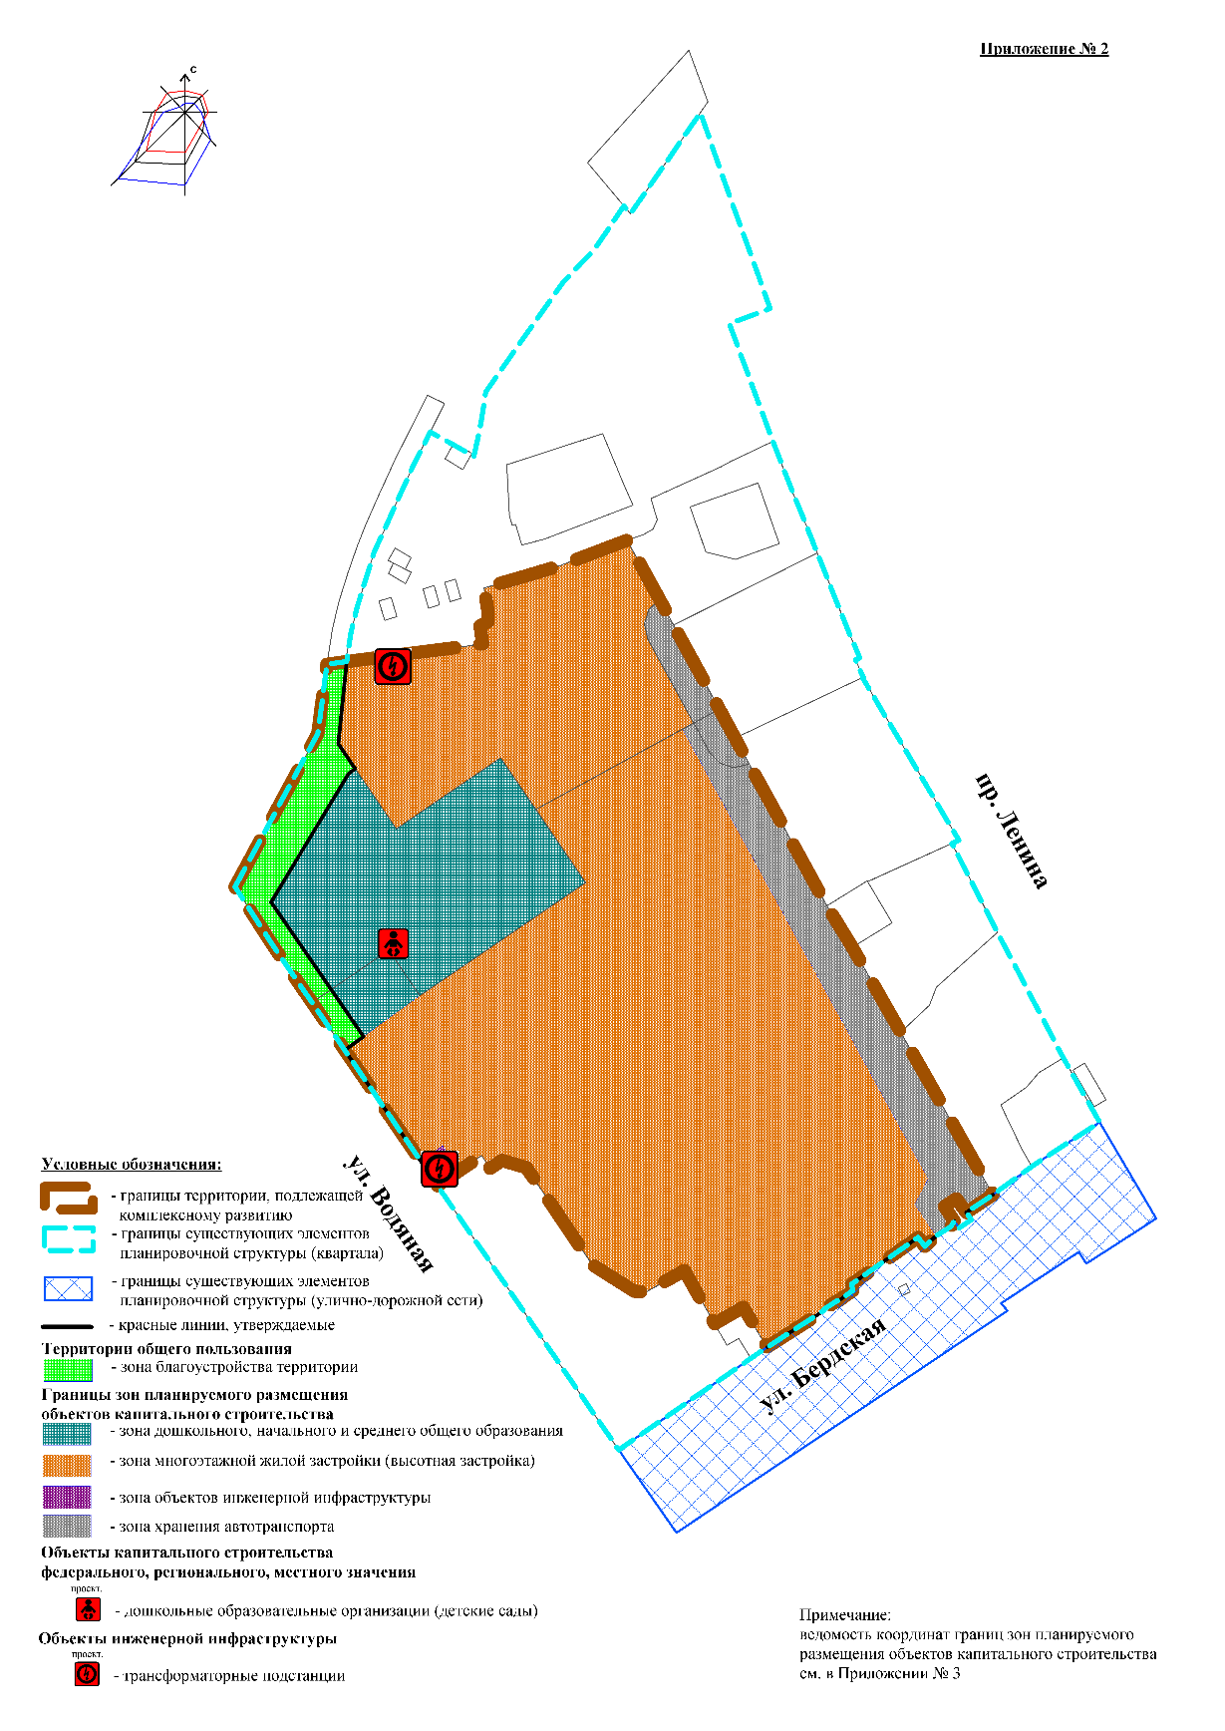

Приложение 3
к приказу Департамента градостроительного развития Томской области
от __________ № _______

ПОЛОЖЕНИЕ
о характеристиках планируемого развития территории, в том числе о плотности и параметрах застройки территории (в пределах, установленных градостроительным регламентом), о характеристиках объектов капитального строительства жилого, производственного, общественно-делового и иного назначения и необходимых для функционирования таких объектов и обеспечения жизнедеятельности человека объектов коммунальной, транспортной, социальной инфраструктур, в том числе объектов, включенных в программы комплексного развития систем коммунальной инфраструктуры, программы комплексного развития транспортной инфраструктуры, программы комплексного развития социальной инфраструктуры и необходимых для развития территории в границах элемента планировочной структуры

1. В соответствии со статьей 42 Градостроительного кодекса Российской Федерации подготовка проекта планировки территории осуществляется для выделения элементов планировочной структуры, установления границ территорий общего пользования, границ зон планируемого размещения объектов капитального строительства, определения характеристик и очередности планируемого развития территории.
Таблица 1
Перечень элементов планировочной структуры

№  по плану | Вид элемента планировочной структуры | Наименование элемента планировочной структуры | Характеристика элемента
№  по плану | Вид элемента планировочной структуры | Наименование элемента планировочной структуры | Площадь, га

1 | 2 | 3 | 4
1 | Существующий элемент планировочной структуры | Квартал, ограниченный пр. Ленина, ул. Бердской, ул. Водяной  и ж/д путями | 6,77

Размещение объектов федерального значения
Схемой территориального планирования Российской Федерации в области федерального транспорта (железнодорожного, воздушного, морского, внутреннего водного транспорта) и автомобильных дорог федерального значения, утвержденной распоряжением Правительства Российской Федерации от 19.03.2013 № 384-р, размещение (новое строительство) объектов федерального значения в области железнодорожного, воздушного, морского, внутреннего водного федерального транспорта и автомобильных дорог федерального значения в границах проекта планировки территории не запланировано.
Схемой территориального планирования Российской Федерации в области энергетики, утвержденной распоряжением Правительства Российской Федерации от 01.08.2016 № 1634-р, размещение объектов федерального значения в области энергетики в границах проекта планировки территории не запланировано.
Схемой территориального планирования Российской Федерации в области здравоохранения, утвержденной распоряжением Правительства Российской Федерации от 28.12.2012 № 2607-р, размещение объектов федерального значения в области здравоохранения в границах проекта планировки территории не запланировано.
Схемой территориального планирования Российской Федерации в области высшего профессионального образования, утвержденной распоряжением Правительства Российской Федерации от 26.02.2013 № 247-р, размещение объектов федерального значения в области высшего профессионального образования в границах проекта планировки территории не запланировано.
Схемой территориального планирования Российской Федерации в области федерального транспорта (в части трубопроводного транспорта), утвержденной распоряжением Правительства Российской Федерации от 06.05.2015 № 816-р, размещение объектов федерального значения в части трубопроводного транспорта в границах проекта планировки территории не запланировано.

2. Размещение объектов регионального значения

Схемой территориального планирования Томской области, утвержденной постановлением Администрации Томской области от 08.07.2011 № 204а «Об утверждении схемы территориального планирования Томской области», размещение объектов регионального значения в границах проекта планировки территории не запланировано.
Обеспечение объектами амбулаторно-поликлинических учреждений будет осуществлено за счет существующих объектов, расположенных в нормативной транспортной доступности, среди которых:
- областное государственное автономное учреждение здравоохранения (далее – ОГАУЗ) «Поликлиника № 10», поликлиническое отделение №3 (ул. Розы Люксембург, 39);
- ОГАУЗ «Поликлиника № 10», поликлиническое отделение №2 (ул. Профсоюзная, 16);
- ОГАУЗ «Детская городская больница №2», поликлиническое отделение №2 (ул. Профсоюзная, 3).

3. Размещение объектов местного значения

Согласно местным нормативам градостроительного проектирования муниципального образования «Город Томск», утвержденным решением Думы города Томска от 07.11.2017 № 661 «Об утверждении местных нормативов градостроительного проектирования муниципального образования «Город Томск» (далее – МНГП), минимально допустимый уровень обеспеченности принят:
- для общеобразовательных организаций – 115 мест на 1 тыс. чел.
- для дошкольных образовательных организаций – 60 мест на 1 тыс. чел.
Согласно принятым проектным решениям, прогнозируемая численность населения составит 2400 человек, требуемое количество мест в дошкольных образовательных организациях по расчету составит 144 места, требуемое количество мест в общеобразовательных организациях по расчету составит 276 мест.
На образуемом земельном участке площадью 0,55 га проектом планировки предлагается к размещению дошкольная образовательная организация на 200 мест.
Обеспечение местами в общеобразовательных организациях предусматривается за счет существующих образовательных организаций Муниципального автономного общеобразовательного учреждения (далее – МАОУ) Средняя общеобразовательная школа (далее – СОШ) № 28 г. Томска, основной общеобразовательной школы № 45 г. Томска, МАОУ Заозерная СОШ № 16 г. Томска, МАОУ СОШ № 2 г. Томска.

4. Характеристика планируемого развития территории, в том числе плотности и параметров застройки территории

Площадь планируемой территории составляет 3,8861 га, численность населения на расчетный срок составит 2400 человек.
Красные линии в границах проекта планировки территории установлены в соответствии с системой координат, используемой для ведения Единого государственного реестра недвижимости, с учетом границ существующих земельных участков, сведения о которых внесены в Единый государственный реестр недвижимости.
Зоны планируемого размещения объектов капитального строительства соответствуют функциональной зоне общественно-деловой застройки, установленной Генеральным планом муниципального образования «Город Томск», и основным видам разрешенного использования территориальной зоны общественно-жилого назначения (ОЖ), установленной Правилами землепользования и застройки муниципального образования «Город Томск», утвержденными решением Думы города Томска от 27.11.2007 № 687, а также функциональному назначению земельных участков, предлагаемых к сохранению на расчетный срок (до 2030 года).
Таблица 2
Перечень зон планируемого размещения объектов
капитального строительства

№  по плану | Назначение зон планируемого размещения объектов капитального строительства | Характеристики объекта
№  по плану |  | Площадь, га | Процент от общей  площади территории, %

1 | 2 | 3 | 4
1 | Зона дошкольного, начального и среднего общего образования | 0,5535 | 14,24
2 | Зона многоэтажной жилой застройки (высотная застройка) | 2,8187 | 72,40
3 | Зона благоустройства территории | 0,1525 | 3,92
4 | Зона объектов инженерной инфраструктуры | 0,0197 | 0,64
5 | Зона хранения автотранспорта | 0,3417 | 8,80
Всего |  | 3,8861 | 100

Таблица 3
Параметры существующей застройки

№ | Кадастровый  номер | Вид объекта капительного строительства | Адрес | Статус

1 | 2 | 3 | 4 | 5
1 | 70:21:0100036:3525 | Сооружение, железнодорожный тупик №1 | Томская область, г. Томск, ул. Бердская | Подлежащее сносу
2 | 70:21:0100036:3554 | Сооружение, железнодорожный тупик №1 | Томская  область, г. Томска, ул. Бердская | Подлежащее сносу
3 | 70:21:0100036:355 | Нежилое здание | Томская область, г.  Томск, ул. Бердская, д. 12а, стр. 5. | Подлежащее сносу
4 | 70:21:0100036:351 | Нежилое здание | Российская Федерация, Томская область, городской округ город Томск, город Томск, улица Бердская, дом 12а строение 4 | Подлежащее сносу

Планируемую жилую застройку предлагается разместить в зоне многоэтажной жилой застройки (высотная застройка).
Таблица 4
Параметры планируемой жилой застройки
проектируемого многоквартирного жилого комплекса

№ п/п | Наименование | Единицы измерения | Планируемое состояние

1 | 2 | 3 | 4
1 | Площадь территории | кв. м / га | 28 187 / 2,8187
2 | Площадь застройки | кв. м | 9 475,2
3 | Площадь жилой застройки | кв. м | 8830,2
4 | Общая площадь квартир | кв. м | 72 000,49
5 | Общая площадь коммерческих помещений, в том числе: | кв. м | 15 546,65
5.1 | На первых этажах многоквартирных домов | кв. м | 14 901,65
5.2 | В пристроенных помещениях | кв. м | 645
6 | Процент застройки | % | 34
7 | Количество квартир | квартир | 1579
8 | Этажность | этаж | 26
9 | Площадь озеленения | кв. м | 6 665,2 (20%)
10 | Минимальное количество камер наружного наблюдения для объектов капитального строительства на земельном участке | камера | 1 на 1 подъезд;  2 на детскую площадку;  2 на автостоянку

Таблица 5
Параметры планируемой нежилой застройки

№ п/п | Наименование | Единицы измерения | Планируемое состояние

1 | 2 | 3 | 4
Проектируемых трансформаторных подстанций КТП-6/0,4 кВ
1.1 | Количество | шт. | 2
1.2 | Плановая мощность | кВ | 0,4
Проектируемого объекта коммерческого назначения
2.1 | Общая площадь здания | кв. м | 1290
2.2 | Площадь застройки | кв. м | 645
2.3 | Этажность | этаж | 2
В зоне объектов дошкольного, начального и среднего общего образования
Проектируемой дошкольной образовательной организации
3.1 | Площадь территории | кв. м | 5535
3.2 | Общая площадь здания | кв. м | 2827,1
3.3 | Площадь застройки | кв. м | 1166,0
3.4 | Этажность | этаж | 2-3
3.5 | Вместимость | мест | 200
3.6 | Площадь озеленения, в том числе: | кв. м | 3 364 (61%)*
3.6.1 | Площадь площадок: | кв. м | 1801,64
3.6.1.1 | Спортивные площадки | кв. м | 209
3.6.1.2 | Детские игровые площадки | кв. м | 1 386
3.7 | Минимальное количество камер наружного наблюдения для объектов капитального строительства на земельном участке | камера | 2 на главный фасад;  1 на каждый вход / выход на территорию объекта;  2 на спортивную площадку;  2 на игровые площадки (учитывая обеспечение обзора всех площадок)
* Озелененная территория земельного участка может быть оборудована:
- площадками для отдыха взрослых, детскими площадками;
- открытыми спортивными площадками;
- площадками для выгула собак;
- грунтовыми пешеходными дорожками.
Площадь, занимаемая объектами, которыми может быть оборудована озелененная территория земельного участка, не должна превышать 50% площади озелененной территории.
(в соответствии со статьей 3.2 Правил землепользования и застройки муниципального образования «Город Томск», утвержденные решением Думы города Томска от 27.11.2007 № 687)

Уровень территориальной доступности социальных объектов принят в соответствии с МНГП:
- радиус пешеходной доступности дошкольных образовательных организаций – 300 м;
- радиус пешеходной доступности общеобразовательных организаций – 500 м**.
** В случаях развития застроенной территории, комплексного развития территории размещение общеобразовательных организаций допускается на расстоянии транспортной доступности: для учащихся начального общего образования - 15 мин (в одну сторону), для учащихся основного общего и среднего общего образования - не более 50 мин (в одну сторону).

Таблица 6
Общие параметры проекта планировки территории
(с учетом планируемого размещения)

№ п/п | Наименование | Единицы измерения | Планируемое состояние

1 | 2 | 3 | 4
1 | Общая площадь планируемой территории | кв. м / га | 38 861 / 3,8861
2 | Общая площадь застройки | кв. м | 10 120,2
3 | Общая площадь жилых зданий | кв. м | 104 505,94
4 | Общая площадь нежилых зданий | кв. м | 4677,8
5 | Коэффициент плотности застройки | ‒ | 2,8
6 | Площадь озеленения | кв. м | 9 432,7
7 | Количество населения | чел. | 2400
8 | Плотность планируемой территории | чел./га | 617

Характеристика планируемого развития транспортной инфраструктуры

Планируемая территория проходит вдоль магистральной улицы районного значения – ул. Бердская и улицы местного значения – ул. Водяная.
Для обеспечения полной транспортной доступности к участкам проектируемой застройки необходимо развитие сети внутриквартальных проездов. Формирование данной сети должно предусматривать требования пожарной безопасности (обеспечение ширины проездов не менее 6,0 м) и другие нормативные требования.
Проектом планировки предусматривается организация въездов и выездов на территорию общего пользования, в том числе организация основного проезда с северной стороны с организацией выезда на проспект Ленина.
Пешеходное движение будет осуществляться по всем существующим улицам и дорогам, по тротуарам.
Остановочные пункты общественного пассажирского транспорта организованы на расстоянии, не превышающем 400 – 600 м относительно границ проекта планировки.
В границах проекта планировки территории предусмотрены подземные и открытые стоянки для постоянного хранения автомобилей.

Характеристика развития системы инженерно-технического

обеспечения территории

6.1. Водоснабжение

На территории планируемой застройки предусматривается дальнейшее развитие централизованной системы водоснабжения.
Водоснабжение проектируемой площадки предусматривается от единой сети для хозяйственно-питьевых и противопожарных нужд.
Водоснабжение проектируемой территории производится от существующих сетей водопровода.
Согласно договору от 06.05.2025 № 398 о подключении (технологическом присоединении) к централизованной системе холодного водоснабжения, величина подключаемой мощности (нагрузки) планируемой территории составляет 468,29 куб. м/сутки (без учета объекта дошкольного образования, проектная нагрузка которого составляет 13,5 куб. м/сутки).
Для обеспечения нормативного давления в объектах многоэтажной застройки предусмотрена установка индивидуальных повысительных насосных станций в подвальных помещениях.
Расход воды на планируемой территории:
существующий – 0,00 куб. м/сутки;
проектируемый – 481,79 куб. м/сутки.
Все приведенные расчеты подлежат уточнению на последующих стадиях проектирования.

6.2. Противопожарные мероприятия

Проектом предусмотрены противопожарные мероприятия в соответствии с требованиями СП 8.13130.2020. Системы противопожарной защиты. Наружное противопожарное водоснабжение. Требования пожарной безопасности.
Противопожарный водопровод объединен с хозяйственно-питьевым. Для наружного пожаротушения на водопроводных сетях предлагается установить пожарные гидранты.
Расход воды на внутреннее пожаротушение: пожарные краны 2 струи по 2,5 л/с; спринклерная головка в мусоросборной камере 1,5 л/с; гаражи: 2 струи по 5 л/с, система автоматической установки пожаротушения 28,8 л/с.
Итого: 45,3 л/с.
Расчетный расход воды на пожаротушение составит 115,3 л/с из расчета на два пожара.
Неприкосновенный пожарный запас воды хранится в резервуарах на территории коммунальных зон.
Расчет мощностей объектов необходимо выполнить на стадии рабочего проектирования с уточнением их характеристик.

6.3. Водоотведение

Согласно договору от 06.05.2025 № 399 о подключении (технологическом присоединении) к централизованной системе водоотведения от 06.05.2025, потребность планируемой территории составляет 434,29 куб. м/сутки стоков (без учета объекта дошкольного образования, проектная стоки которого составляют 13,5 куб. м/сутки).
Для обеспечения комфортной среды проживания населения проектом предлагается обеспечить централизованной системой водоотведения административно-хозяйственные здания и жилую застройку, расположенные на территории проектируемого района.
При определении расходов хозяйственно-бытовых сточных вод, нормы водоотведения приняты равными нормам водопотребления без учета расхода воды на полив территорий и зеленых насаждений.
Расход стоков на планируемой территории:
существующий – 0,00 куб. м/сутки;
проектируемый – 447,79 куб. м/сутки.

6.4. Ливневая канализация

Отвод поверхностного стока с данной территории намечается осуществить с помощью закрытой проектируемой сети дождевой канализации.
Развитие закрытой сети дождевой канализации предусматривается проектом в основном по улицам и проездам территории рассмотрения в соответствии с отметками вертикальной планировки, выполненной архитектурно-планировочной мастерской.
Расход дождевых стоков с проектируемой территории составляет 86,8 л/сек. Согласно техническим условиям от 04.10.2021 № 13-3500ю, выданным департаментом дорожной деятельности и благоустройства администрации города Томска, проектируемая ливневая канализация подключается к существующей ливневой канализации Д 300 мм по пр. Ленина.
Подключение проектируемой ливневой канализации II очереди строительства к существующим сетям будет выполнено после получения технических условий.

6.5. Теплоснабжение

Централизованному теплоснабжению подлежат все существующие и проектируемые объекты района по всем видам обеспечения: отопление, вентиляция и горячее водоснабжение.
Согласно договору от 06.04.2022 № 07.309.134.22 о подключении к системе теплоснабжения, тепловая нагрузка планируемой территории составляет 6,07263 Гкал/ч (без учета объекта дошкольного образования, тепловая нагрузку которого составляет 0,146 Гкал/ч).
Общая тепловая нагрузка территории в границах проекта планировки составляет 6,219 Гкал/ч, в том числе:
- существующая – 0,00 Гкал/ч;
- проектируемая – 6,219 Гкал/ч.
Покрытие тепловых потребностей проектируемой территории района предлагается в зависимости от характера и компактности застройки.
Подключение 26-этажных домов предусматривается через индивидуальный тепловой пункт, подключение домов меньшей этажности предусматривается через центральный тепловой пункт (далее – ЦТП).
Для повышения надежности теплоснабжения на участках тепловых сетей до ЦТП предусмотрено устройство трубопроводов (по действующим ГОСТ), рассчитанных на 25 кгс/кв. см, после ЦТП – на 16 кгс/кв. см.
Новые тепловые сети прокладываются подземно, канально и бесканально, в пенополиуретановой изоляции.

6.6. Электроснабжение

Для подключения вновь строящихся объектов необходимо строительство двух трансформаторных подстанций проходного типа.
В качестве проектируемых трансформаторных подстанций (далее – ТП) рекомендуются подстанции КТП-6/0,4 кВ, запитанные от ПС-35 кВ Правобережная в комплектно-блочном исполнении полной заводской готовности с современным оборудованием и энергосберегающими трансформаторами мощностью 1 000 - 630 кВА. Мощность и расположение ТП определится при рабочем проектировании.
Передачу потребителям электрической мощности выполнить через распределительные сети 0,4 кВ от проектных трансформаторных подстанций.
Общая расчетная мощность проектируемых объектов составляет 2537,29 кВт, в том числе:
- существующая – 0,00 кВт;
- проектируемая – 2537,29 кВт.

- Особо охраняемые природные территории

В границах проекта планировки территории не установлены особо охраняемые природные территории.
- Объекты культурного наследия

В границах планируемой территории объектов культурного наследия не выявлено.
На основании предоставленной Комитетом по охране объектов культурного наследия Томской области информации от 19.05.2023 № 48-01-0976 объекты культурного наследия, включенные в единый государственный реестр объектов культурного наследия, выявленные объекты культурного наследия, объекты, обладающие признаками объекта культурного наследия, а также установленные зоны охраны и защитные зоны объектов культурного наследия, отсутствуют.

- Основные технико-экономические показатели использования планируемой территории
Таблица 7

№  п/п | Характеристика | Норматив | Действующее состояние | Планируемое состояние | Единицы измерения | Примечание

1 | 2 | 3 | 4 | 5 | 6 | 7
1 | Население
1.1 | Численность населения |  | ‒ | 2 400 | чел
2 | Объекты социальной инфраструктуры
2.1 | Общеобразовательные организации | 115 на 1 тыс. чел. | ‒ | 276 | учащихся
2.2 | Дошкольные образовательные организации | 60 на 1 тыс. чел. | ‒ | 144 | учащихся
3 | Объекты инженерной инфраструктуры
3.1 | Теплоснабжение |  | ‒ | 6,2186 | Гкал/час
3.2 | Водоснабжение |  | ‒ | 481,79 | тыс. куб. м/сут.
3.3 | Водоотведение |  | ‒ | 447,79 | тыс. куб. м/сут.
3.4 | Электроснабжение |  | ‒ | 2537,29 | кВт
4 | Территории общего пользования
4.1 | Благоустройство территории |  | 0,0402 | 0,1525 | га
5 | Границы зон планируемого размещения объектов капитального строительства
5.1 | Зона дошкольного, начального и среднего общего образования |  | ‒ | 0,5535 | га
5.2 | Зона многоэтажной жилой застройки (высотная застройка) |  | 3,8269 | 2,8187 | га
5.3 | Зона коммунальных и складских объектов |  | 0,0190 | ‒ | га
5.4 | Зона благоустройства территории |  | ‒ | 0,1525 | га
5.5 | Зона объектов инженерной инфраструктуры |  | ‒ | 0,0197 | га
5.6 | Зона хранения автотранспорта |  | ‒ | 0,3417 | га
 | ВСЕГО |  | 3,8861 | 3,8861 | га
6 | Транспортная инфраструктура
6.1 | Протяженность улично-дорожной сети, в том числе: |  | ‒ | 0,455 | км
6.1.1 | Основной проезд |  | ‒ | 0,455 | км
6.2 | Плотность улично-дорожной сети |  | ‒ | 0,0117 | км/кв. м

Координаты характерных точек границ зон планируемого размещения объектов капитального строительства в системе координат МСК 70 зона 4.

Зона многоэтажной жилой застройки
(высотная застройка)
Номер точки | X | Y
1 | 353278,14 | 4324476,98
2 | 353333,35 | 4324444,19
3 | 353336,61 | 4324442,26
4 | 353361,8 | 4324427,29
5 | 353375,79 | 4324418,27
6 | 353423,81 | 4324390,74
7 | 353432,5 | 4324385,76
8 | 353451,14 | 4324375,09
9 | 353479,27 | 4324358,98
10 | 353489,82 | 4324352,94
11 | 353491,47 | 4324352
12 | 353499,36 | 4324347,48
13 | 353490,18 | 4324324,64
14 | 353486,89 | 4324314,28
15 | 353485,35 | 4324309,43
16 | 353485,29 | 4324309,26
17 | 353482,56 | 4324300,67
18 | 353481,96 | 4324298,77
19 | 353473,4 | 4324300,35
20 | 353470,55 | 4324300,28
21 | 353469,01 | 4324297,6
22 | 353462,89 | 4324298,54
23 | 353462,68 | 4324295,38
24 | 353462,3 | 4324295,5
25 | 353458,95 | 4324273,16
26 | 353449,85 | 4324274,52
27 | 353448,15 | 4324263,16
28 | 353457,24 | 4324261,79
29 | 353455,79 | 4324252,13
30 | 353427,62 | 4324249,73
31 | 353398,92 | 4324270,14
32 | 353408,06 | 4324282,99
33 | 353424,02 | 4324305,45
34 | 353381,96 | 4324335,39
35 | 353362,79 | 4324308,48
36 | 353342,02 | 4324279,27
37 | 353322,87 | 4324253,84
38 | 353295,02 | 4324273,79
39 | 353285,54 | 4324280,6
40 | 353290,87 | 4324288,13
41 | 353282,53 | 4324294,04
42 | 353287,78 | 4324301,43
43 | 353283,45 | 4324304,5
44 | 353286,27 | 4324308,52
45 | 353284,02 | 4324316,88
46 | 353251,32 | 4324340,06
47 | 353242,52 | 4324354,63
48 | 353242,23 | 4324358,64
49 | 353250 | 4324371,71
50 | 353231,98 | 4324382,39
51 | 353237,82 | 4324392,14
52 | 353232,22 | 4324395,56
53 | 353230,32 | 4324396,72
54 | 353227,76 | 4324398,3
55 | 353224,45 | 4324400,68
56 | 353224,46 | 4324400,68
57 | 353224,45 | 4324400,68
58 | 353237,28 | 4324419,9
59 | 353237,65 | 4324419,75
60 | 353240,83 | 4324424,31
61 | 353240,57 | 4324424,47
62 | 353244,33 | 4324429,6
63 | 353246,52 | 4324429,11
64 | 353263,02 | 4324451,64
65 | 353259,99 | 4324453,95
66 | 353263,63 | 4324457,83
67 | 353266,92 | 4324462,84
68 | 353268,9 | 4324463,89
69 | 353272,64 | 4324461,23
70 | 353273,72 | 4324460,46
71 | 353273,69 | 4324460,48
72 | 353273,72 | 4324460,46
73 | 353273,72 | 4324460,46
74 | 353273,74 | 4324460,45
75 | 353276,54 | 4324464,5
76 | 353276,54 | 4324464,5
77 | 353276,54 | 4324464,51
78 | 353271,91 | 4324468

Зона дошкольного, начального и среднего общего образования
Номер точки | X | Y
1 | 353398,92 | 4324270,14
2 | 353408,06 | 4324282,99
3 | 353424,02 | 4324305,45
4 | 353381,96 | 4324335,39
5 | 353362,79 | 4324308,48
6 | 353342,02 | 4324279,27
7 | 353326,91 | 4324257,9
8 | 353372,5 | 4324225,83
9 | 353417,4 | 4324253,39
10 | 353419,24 | 4324255,69

Зона благоустройства территории
Номер точки | X | Y
1 | 353377,92 | 4324215,2
2 | 353430,92 | 4324242,65
3 | 353454,77 | 4324245,37
4 | 353455,71 | 4324251,6
5 | 353455,79 | 4324252,13
6 | 353427,62 | 4324249,73
7 | 353424,3 | 4324252,09
8 | 353419,24 | 4324255,69
9 | 353417,4 | 4324253,39
10 | 353372,5 | 4324225,83
11 | 353326,91 | 4324257,9
12 | 353323,64 | 4324253,29
13 | 353338,91 | 4324242,35
14 | 353340,07 | 4324241,52
15 | 353357,55 | 4324229,01

Зона объектов инженерной инфраструктуры
Номер точки | X | Y
1 | 353457,24 | 4324261,79
2 | 353458,95 | 4324273,16
3 | 353449,85 | 4324274,52
4 | 353448,15 | 4324263,16

5 | 353282,53 | 4324294,04
6 | 353279,21 | 4324289,37
7 | 353277,22 | 4324286,57
8 | 353285,54 | 4324280,6
9 | 353290,87 | 4324288,13

Приложение 4
к приказу Департамента градостроительного развития Томской области
от __________ № _______

ПОЛОЖЕНИЯ

об очередности планируемого развития территории, содержащие этапы и максимальные сроки осуществления.

Проект планировки территории, территории, расположенной в границах земельных участков 70:21:0100036:3526, 70:21:0100036:3530, 70:21:0100036:3529, 70:21:0100036:3533, 70:21:0100036:3532, по ул. Бердская в г. Томске предполагает реализацию проектных мероприятий в пять этапов, что соответствует планируемым темпам возведения жилой застройки и связано с организацией объектов социального обслуживания.

Первый этап (срок реализации до 2025 года, включительно) включает в себя:
строительство многоэтажных многоквартирных жилых домов;
строительство объекта инженерной инфраструктуры (трансформаторной подстанции).

Второй этап (срок реализации до 2027 года, включительно) включает в себя:
строительство многоэтажных многоквартирных жилых домов.

Третий этап (срок реализации до 2028 года, включительно) включает в себя:
строительство многоэтажных многоквартирных жилых домов.

Четвертый этап (срок реализации до 2029 года, включительно) включает в себя:
строительство многоэтажных многоквартирных жилых домов;
строительство объекта инженерной инфраструктуры (трансформаторной подстанции).

Пятый этап (срок реализации до 2030 года, включительно) включает в себя:
строительство многоэтажных многоквартирных жилых домов;
строительство дошкольной образовательной организации (детского сада) на 200 мест.

Срок выполнения мероприятий по сносу объектов капитального строительства планируется осуществить не позднее 30.06.2027 года.

Срок выполнения мероприятий по подключению объектов к централизованным системам холодного водоснабжения и водоотведения планируется до 30.11.2029 года.

Срок выполнения подключения объектов к системе теплоснабжения планируется до 4 квартала 2028 года.

Приложение 5
к приказу Департамента градостроительного развития Томской области
от __________ № _______
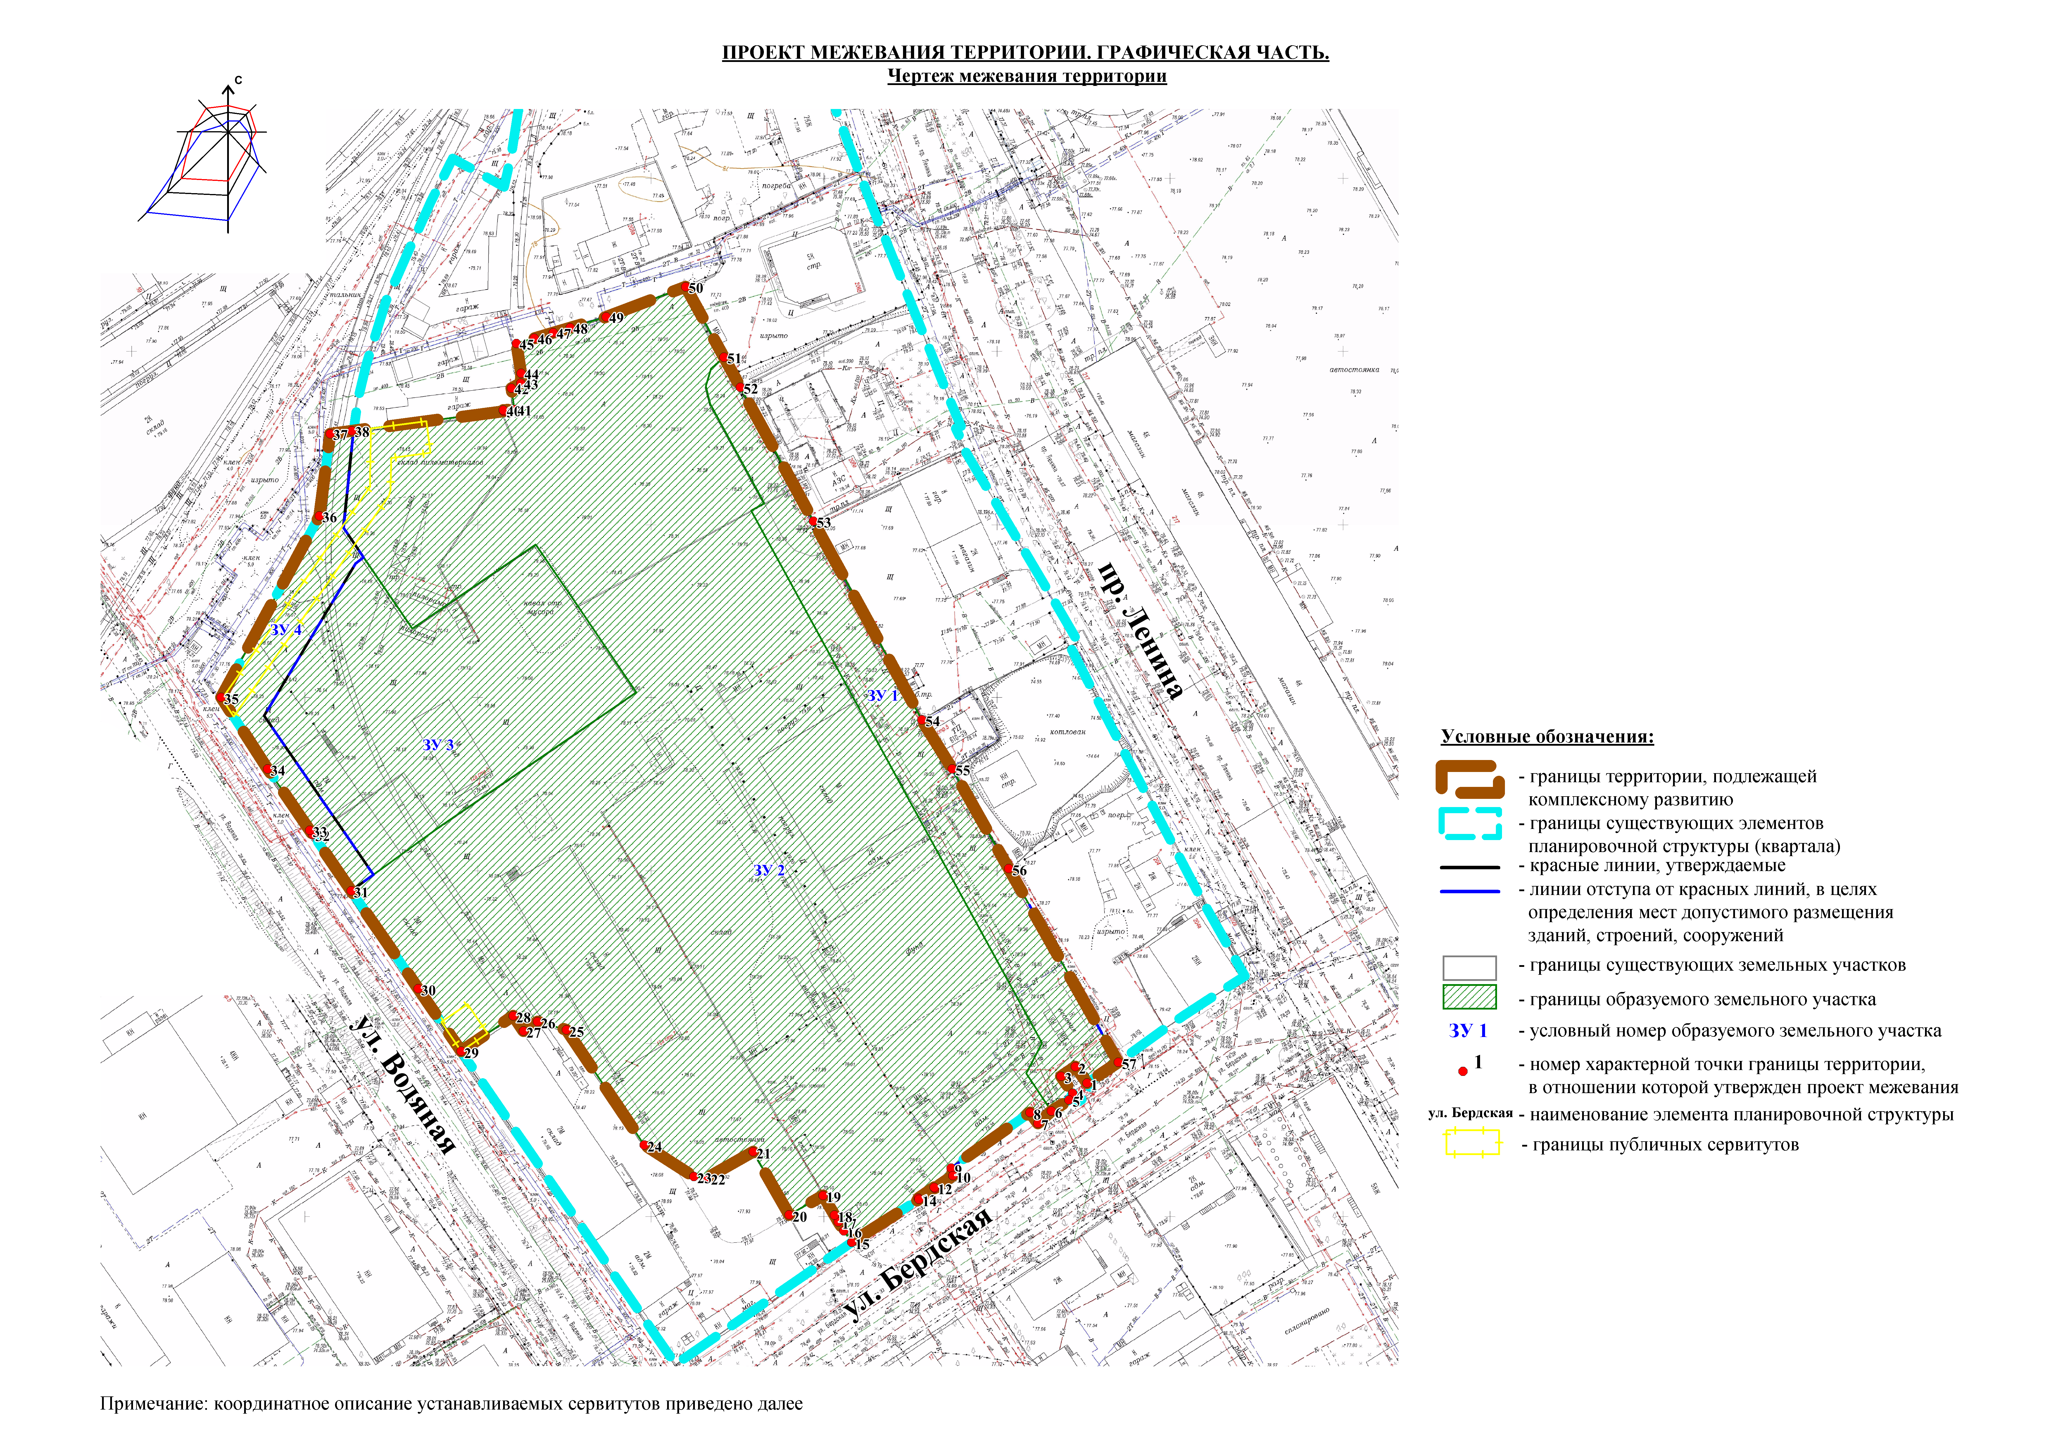

Приложение 6
к приказу Департамента
градостроительного развития
Томской области
от __________ № _______

Текстовая часть проекта межевания территории

Сведения об образуемых земельных участках
Таблица № 1

Условный номер земельного участка на чертеже | Учетный номер кадастрового квартала | Вид разрешенного использования образуемого земельного участка в соответствии с проектом планировки территории | Площадь образуемого земельного участка, кв. м | Адрес земельного участка | Возможные способы  образования земельного участка*
1 | 2 | 3 | 4 | 5 | 6
ЗУ 1 | 70:21:0100036 | Хранение автотранспорта (2.7.1) | 3 417 | Томская область,  город Томск, пр. Ленина | Перераспределение земельных участков с кадастровым номерами 70:21:0100036:3532, 70:21:0100036:3529, 70:21:0100036:3533, 70:21:0100036:3526
ЗУ 2 | 70:21:0100036 | Многоэтажная жилая застройка (высотная застройка) (2.6) | 28 187 | Томская область,  город Томск, ул. Бердская
ЗУ 3 | 70:21:0100036 | Дошкольное, начальное и среднее общее образование (3.5.1) | 5 535 | Томская область,  город Томск, ул. Водяная
ЗУ 4 | 70:21:0100036 | Благоустройство территории (12.0.2) | 1 525 | Томская область,  город Томск, ул. Водяная
* при условии приведения вида разрешенного использования данных участков к единому виду разрешенного использования, путем внесения изменений в сведения Единого государственного реестра недвижимости

Сведения о границах территории, в отношении которой утвержден проект межевания
Таблица № 2

№ точки | Координаты
№ точки | X | Y
1 | 353271,91 | 4324468
2 | 353276,54 | 4324464,5
3 | 353273,74 | 4324460,45
4 | 353268,91 | 4324463,89
5 | 353266,92 | 4324462,84
6 | 353263,63 | 4324457,83
7 | 353259,99 | 4324453,95
8 | 353263,02 | 4324451,64
9 | 353246,52 | 4324429,11
10 | 353244,33 | 4324429,6
11 | 353240,57 | 4324424,47
12 | 353240,83 | 4324424,31
13 | 353237,65 | 4324419,75
14 | 353237,28 | 4324419,9
15 | 353224,45 | 4324400,68
16 | 353227,76 | 4324398,3
17 | 353230,32 | 4324396,72
18 | 353232,22 | 4324395,56
19 | 353237,82 | 4324392,14
20 | 353231,98 | 4324382,39
21 | 353250 | 4324371,71
22 | 353242,23 | 4324358,64
23 | 353242,52 | 4324354,63
24 | 353251,32 | 4324340,06
25 | 353284,02 | 4324316,88
26 | 353286,27 | 4324308,52
27 | 353283,45 | 4324304,5
28 | 353287,78 | 4324301,43
29 | 353277,22 | 4324286,57
30 | 353295,02 | 4324273,79
31 | 353322,87 | 4324253,84
32 | 353338,91 | 4324242,35
33 | 353340,07 | 4324241,52
34 | 353357,55 | 4324229,01
35 | 353377,92 | 4324215,2
36 | 353430,92 | 4324242,65
37 | 353454,77 | 4324245,37

38 | 353455,71 | 4324251,6
39 | 353462,3 | 4324295,5
40 | 353462,68 | 4324295,38
41 | 353462,89 | 4324298,54
42 | 353469,01 | 4324297,6
43 | 353470,55 | 4324300,28
44 | 353473,4 | 4324300,35
45 | 353481,96 | 4324298,77
46 | 353483,61 | 4324303,97
47 | 353485,35 | 4324309,43
48 | 353486,89 | 4324314,28
49 | 353490,18 | 4324324,64
50 | 353499,36 | 4324347,48
51 | 353479,27 | 4324358,98
52 | 353470,65 | 4324363,92
53 | 353432,5 | 4324385,76
54 | 353375,79 | 4324418,27
55 | 353361,8 | 4324427,29
56 | 353333,36 | 4324444,19
57 | 353278,14 | 4324476,98

Ведомость координат образуемых земельных участков

Схема № 1
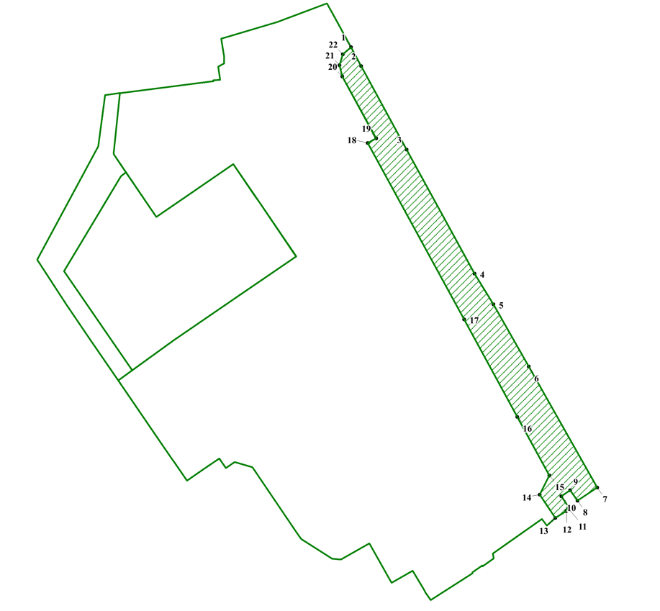
ЗУ 1
Таблица № 3
№ точки | Координаты
№ точки | X | Y
1 | 353479,27 | 4324358,98
2 | 353470,65 | 4324363,92
3 | 353432,5 | 4324385,76
4 | 353375,79 | 4324418,27
5 | 353361,8 | 4324427,29
6 | 353333,36 | 4324444,19
7 | 353278,14 | 4324476,98
8 | 353271,91 | 4324468
9 | 353276,54 | 4324464,5
10 | 353273,74 | 4324460,45
11 | 353268,91 | 4324463,89
12 | 353266,92 | 4324462,84
13 | 353263,63 | 4324457,83
14 | 353274,3 | 4324450,33
15 | 353283,16 | 4324454,73
16 | 353310,03 | 4324439,34
17 | 353354,56 | 4324413,84
18 | 353435,18 | 4324367,65
19 | 353437,36 | 4324371,44
20 | 353465,68 | 4324355,23
21 | 353470,8 | 4324353,9
22 | 353475,92 | 4324355,33

Схема № 2
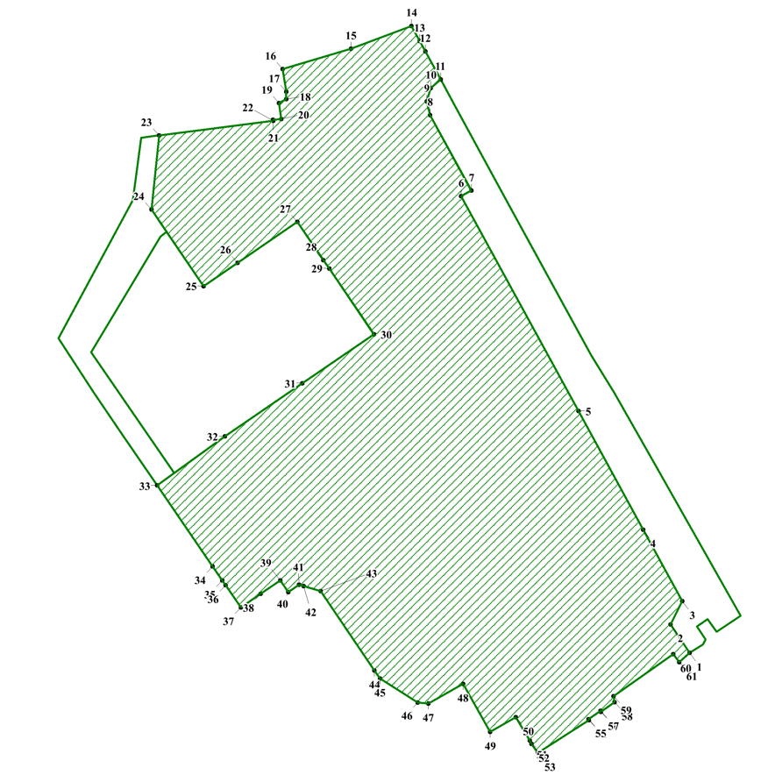
ЗУ 2
Таблица № 4

№ точки | Координаты
№ точки | X | Y
1 | 353263,63 | 4324457,83
2 | 353274,3 | 4324450,33
3 | 353283,16 | 4324454,73
4 | 353310,03 | 4324439,34
5 | 353354,56 | 4324413,84
6 | 353435,18 | 4324367,65
7 | 353437,36 | 4324371,44
8 | 353465,68 | 4324355,23
9 | 353470,8 | 4324353,9
10 | 353475,92 | 4324355,33
11 | 353479,27 | 4324358,98
12 | 353489,82 | 4324352,94
13 | 353493,72 | 4324350,71
14 | 353499,36 | 4324347,48
15 | 353490,18 | 4324324,64
16 | 353481,96 | 4324298,77
17 | 353473,4 | 4324300,35
18 | 353470,55 | 4324300,28
19 | 353469,01 | 4324297,6
20 | 353462,89 | 4324298,54
21 | 353462,68 | 4324295,38
22 | 353462,3 | 4324295,5
23 | 353455,79 | 4324252,13
24 | 353427,62 | 4324249,73
25 | 353398,92 | 4324270,14
26 | 353408,06 | 4324282,99
27 | 353424,02 | 4324305,45
28 | 353409,78 | 4324315,62
29 | 353406,62 | 4324317,87
30 | 353381,96 | 4324335,39
31 | 353362,79 | 4324308,48
32 | 353342,02 | 4324279,27
33 | 353322,87 | 4324253,84
34 | 353292,61 | 4324275,52
35 | 353287,28 | 4324279,35
36 | 353285,54 | 4324280,6
37 | 353277,22 | 4324286,57
38 | 353282,53 | 4324294,04
39 | 353287,78 | 4324301,43
40 | 353283,46 | 4324304,5
41 | 353286,27 | 4324308,52
42 | 353285,78 | 4324310,35
43 | 353284,03 | 4324316,88
44 | 353254,31 | 4324337,94
45 | 353251,33 | 4324340,06
46 | 353242,53 | 4324354,63
47 | 353242,24 | 4324358,64
48 | 353250,01 | 4324371,71
49 | 353231,99 | 4324382,39
50 | 353237,82 | 4324392,14
51 | 353229,02 | 4324397,53
52 | 353227,77 | 4324398,3
53 | 353224,46 | 4324400,68
54 | 353237,28 | 4324419,9
55 | 353237,65 | 4324419,75
56 | 353240,83 | 4324424,31
57 | 353240,57 | 4324424,47
58 | 353244,33 | 4324429,6
59 | 353246,52 | 4324429,11
60 | 353263,02 | 4324451,64
61 | 353259,99 | 4324453,95

Схема № 3
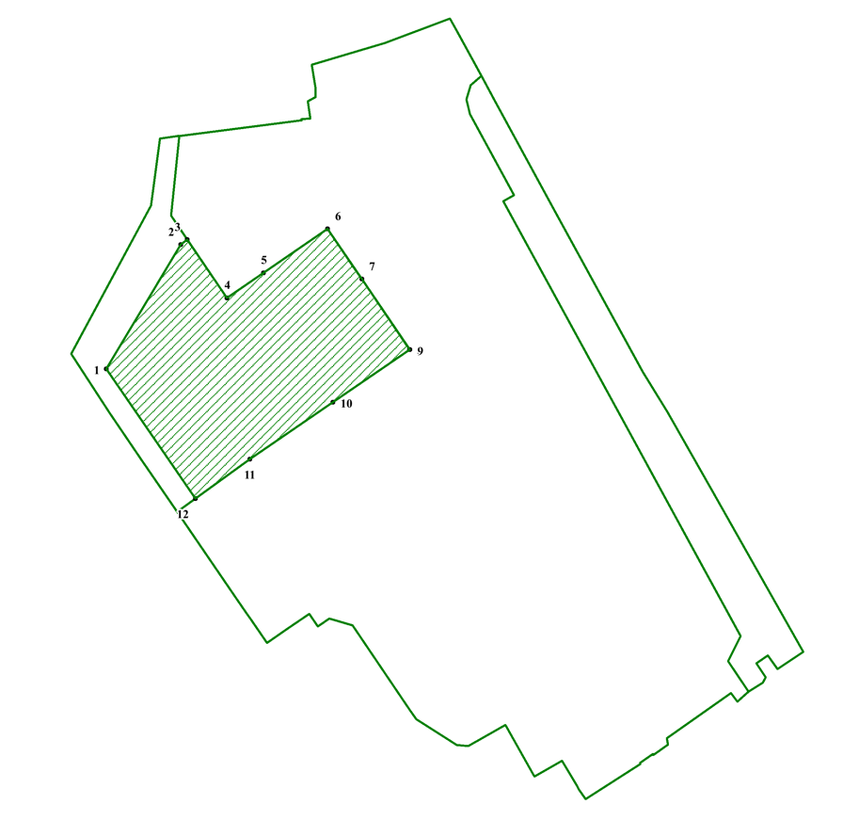
ЗУ 3
Таблица № 5

№ точки | Координаты
№ точки | X | Y
1 | 353372,92 | 4324227,73
2 | 353417,4 | 4324253,39
3 | 353419,24 | 4324255,69
4 | 353398,92 | 4324270,14
5 | 353408,06 | 4324282,99
6 | 353424,02 | 4324305,45
7 | 353406,62 | 4324317,87
8 | 353382,07 | 4324335,31
9 | 353381,96 | 4324335,39
10 | 353362,79 | 4324308,48
11 | 353342,02 | 4324279,27
12 | 353327,66 | 4324260,2

Схема № 4
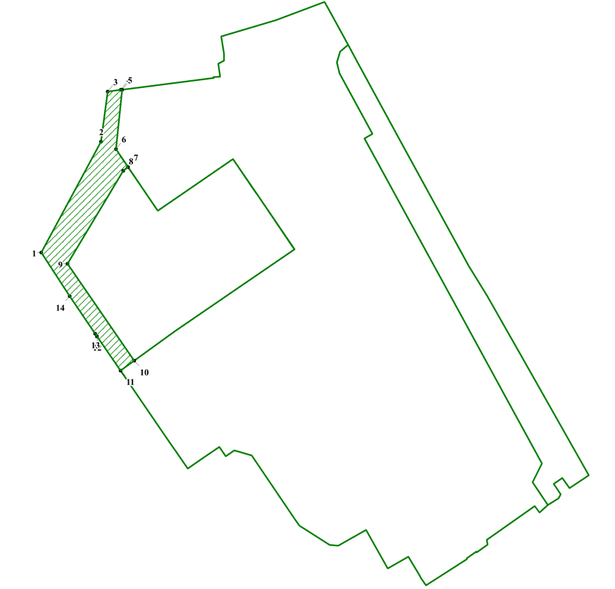
ЗУ 4
Таблица № 6

№ точки | Координаты
№ точки | X | Y
1 | 353377,92 | 4324215,2
2 | 353430,92 | 4324242,65
3 | 353454,77 | 4324245,37
4 | 353455,71 | 4324251,6
5 | 353455,79 | 4324252,13
6 | 353427,62 | 4324249,73
7 | 353419,24 | 4324255,69
8 | 353417,4 | 4324253,39
9 | 353372,92 | 4324227,73
10 | 353327,66 | 4324260,2
11 | 353322,87 | 4324253,84
12 | 353338,91 | 4324242,35
13 | 353340,07 | 4324241,52
14 | 353357,55 | 4324229,01

Сведения об устанавливаемых сервитутах

Таблица № 7

Условный номер на чертеже | Цели установления публичного сервитута*
1 | 2
1 | Для использования земельных участков и (или) земель для строительства, реконструкции, эксплуатации, капитального ремонта объектов электросетевого хозяйства, тепловых сетей, водопроводных сетей, сетей водоотведения, линий и сооружений связи, линейных объектов системы газоснабжения, нефтепроводов и нефтепродуктопроводов, трубопроводов для продуктов переработки нефти и газа, их неотъемлемых технологических частей, если указанные объекты являются объектами федерального, регионального или местного значения, либо необходимы для оказания услуг связи, организации электро-, газо-, тепло-, водоснабжения населения и водоотведения, подключения (технологического присоединения) к сетям инженерно-технического обеспечения, либо переносятся в связи с изъятием земельных участков, на которых они ранее располагались, для государственных или муниципальных нужд (далее также - инженерные сооружения)
* | Цели установления сервитута указаны в соответствии со ст. 23 Земельного Кодекса Российской Федерации

Ведомость координат устанавливаемых сервитутов

Схема № 5
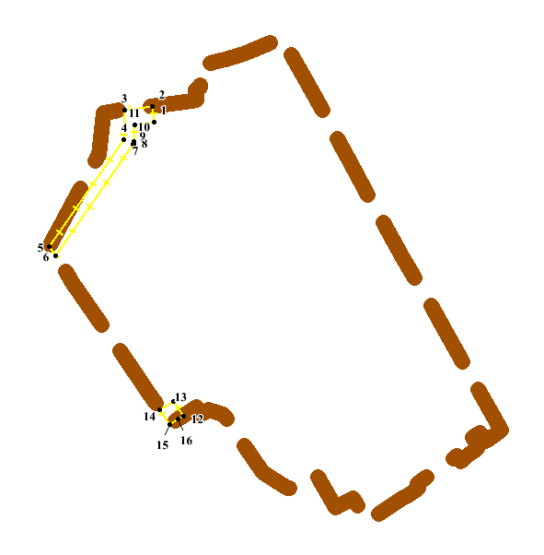
1
Таблица № 8

№ точки | Координаты
№ точки | X | Y
1 | 353449,85 | 4324274,52
2 | 353458,95 | 4324273,16
3 | 353456,52 | 4324257,07
4 | 353439,62 | 4324257,1
5 | 353377,54 | 4324215,45
6 | 353372,45 | 4324218,91
7 | 353437,04 | 4324262,6
8 | 353437,21 | 4324262,7
9 | 353438,71 | 4324263,1
10 | 353438,72 | 4324263,1
11 | 353448,15 | 4324263,16
12 | 353282,53 | 4324294,04
13 | 353290,87 | 4324288,13
14 | 353285,54 | 4324280,6
15 | 353277,22 | 4324286,57
16 | 353280,46 | 4324291,13

